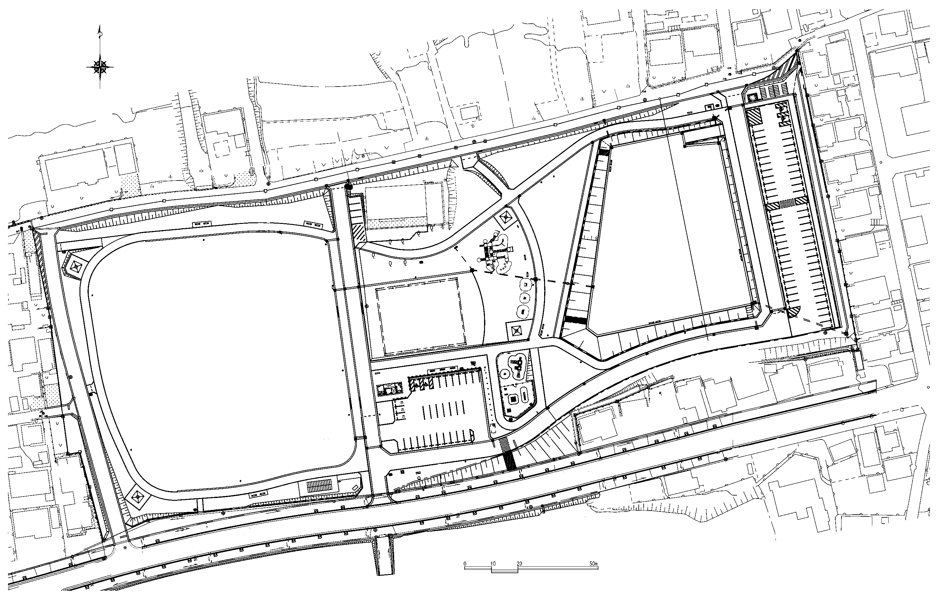
配置図 （必要に応じて拡大・縮小・トリミングして使用してください）

